* **Lược đồ sequence chức năng Đăng nhập**

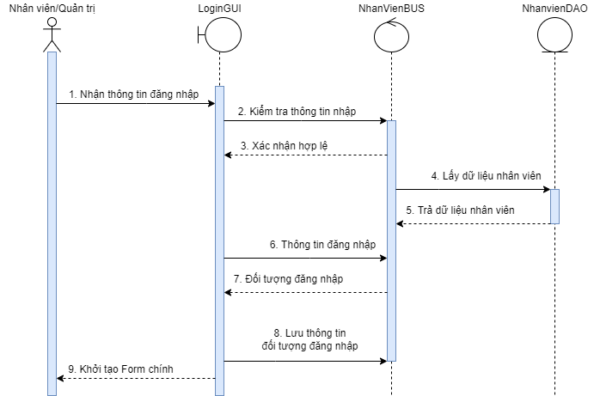

* **Lược đồ sequence chức năng Xử lí bán hàng**

* **Lược đồ sequence chức năng Cập nhật giỏ hàng**

* **Lược đồ sequence chức năng Quản lí khách hàng**

* **Lược đồ sequence chức năng Quản lí nhân viên**

* **Lược đồ sequence chức năng Quản lí mặt hàng**

* **Lược đồ sequence chức năng Xem lịch sử giao dịch**

* **Lược đồ sequence chức năng Nhập hàng**

* **Lược đồ sequence chức năng Thống kê**

* **Lược đồ sequence chức năng Xuất dữ liệu ra excel**

